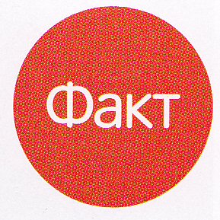

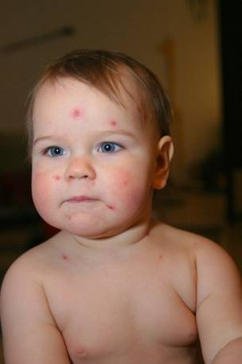
Герпетическая
инфекция
у детей
(или просто герпес) - это группа заболеваний, которые передаются со слюной. Простой герпес может поражать кожу, слизистые оболочки, центральную нервную систему, глаза и различные внутренние органы. Простой герпес может вызывать «маляри.» (или «простудe») на губах.
Источником и переносчиком заболевания является больной человек. Больной человек остается заразен весь еще спустя 7 дней после клинического выздоровления

Источником и переносчиком заболевания является больной человек. который остается заразен весь еще спустя 7 дней после клинического выздоровления.
Инкубационный период длится от 2 дней до 2 недель.
По клиническому течению вирус герпеса может быть острым, рецидивирующим. Вирус герпеса остается в организме ребенка пожизненно, и при снижении общего или местного иммунитета может произойти рецидив заболевания. Герпетическую инфекцию можно отнести к сезонным, так как вспышки болезни регистрируются в холодное время.
У детей чаще всего вирус проявляется в виде стоматитов, в виде поражения конъюнктивы глаз, ринита и поражения кожи. Простой герпес чаще всего поражает губы, и крылья носа, реже лоб, щеки и туловище. За пару дней до появления высыпаний на месте локализации появляется отек, жжение и возможен зуд. Но стоит помнить, что есть случаи, когда подобные «предупредительные» сигналы отсутствуют.
При типичной форме герпеса на коже формируется отек, после появляются бугорки и по мере своего развития они превращаются в пузырьки с прозрачным содержимым. По прошествии нескольких дней содержимое пузырьков мутнеет, они покрываются плотной корочкой, под которой происходит восстановление кожного покрова.
У детей может быть увеличение регионарных лимфатических узлов, у маленьких детей могут быть признаки интоксикации – слабость, повышение температуры, головная боль. Высыпания проходят через 6 – 9 дней, корочки отпадают, постепенно исчезает пигментация кожи.




Простой герпес особенно часто поражает слизистые оболочки у малышей 2 – 3 лет, при этом развивается герпетический стоматит. У ребенка появляется неприятный запах изо рта, преобладают симптомы интоксикации, дети отказываются от еды. При стоматите могут увеличиваться лимфатические узлы. Температурный показатель нормализуется к 3 – 5 дню, а высыпания могут сохраняться до нескольких недель. При тяжелой форме заболевания герпеса у ребенка, возможно, понадобится лечение в станционаре
При герпесе могут развиваться различные поражения: от конъюнктивита до неврита зрительного нерва. При заболевании всегда увеличиваются лимфатические узлы. Место локализации высыпаний могут быть различными.
Основной целью общего лечения герпеса является помощь организму в борьбе с инфекцией и симптоматическая терапия. Ребенку необходимо сбалансированное питание и обильное питье. Особое внимание уделяют витаминам и минеральным веществам. Назначаются противовирусные препараты, «Ацикловир». Необходима также и иммунокоректирующая терапия.
Лечением герпеса руководит соответствующий доктор. При герпетическом стоматите необходимо местно обрабатывать полость рта теплыми антисептиками, перед употреблением пищи слизистую оболочку необходимо обезболить, для этого хорошо подходят анестетики, которые применялись при прорезывании зубов. Необходимо делать аппликации с противовирусными препаратами, препарат и количество процедур определяет доктор. По мере заживления необходимо помочь слизистой оболочке восстановиться, для этого используют масляный раствор витамин А, Е, облепиховое масло.
Нередко назначают и физиотерапевтическое лечение, которое необходимо начинать с первый дней клинических проявлений. Такие процедуры выполняются ежедневно или через день.
http://www.mamuski.ru Юлия Лапушкина, детский врач

